MÔ HÌNH HỆ THỐNG CHECK IN/OUT BÃI GỬI XE CHUNG CƯ

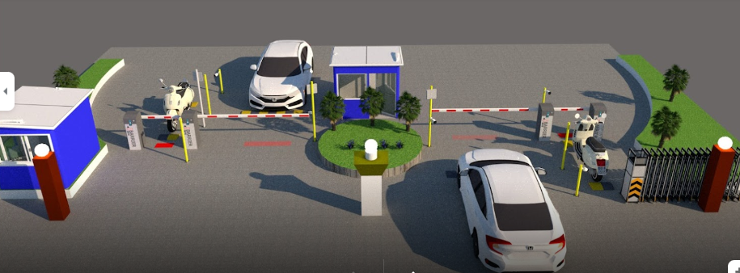

1. Ý tưởng đề tài:

Hệ thống gồm 2 phần chính:

* Xử lý ảnh:
  + Lấy hình ảnh biển số xe từ camera -> Dùng AI để nhận dạng được biển số -> Lưu data để so sánh với lúc check in/out.
* Hệ thống nhúng:
  + Sử dụng thẻ từ như 1 vé xe để lưu ID riêng giúp kiểm soát xe trong bãi.
    - Đối với cư dân trong khu chung cư, hệ thống sẽ tích hợp thêm mode: nhận diễn biển số và tự động cho barier lên không cần nhận thẻ từ người bảo vệ.
  + Còi để cảnh báo khi quẹt thẻ và LCD để hiển thị số tiền người đó cần trả
  + Màn hình máy tính để hiển thị nơi mà camera quan sát, hiện thị biển số xe, …
  + Vi xử lí sau khi nhận diện biến số xe, đưa tín hiệu điều khiển thanh barier cho từng trường hợp cụ thể.

1. Những công việc cần làm:

* Huấn luyện model nhận diện biển số xe (lấy hình ảnh trực tiếp từ camera laptop để nhận diện)
* Xây dựng code giao tiếp giữa stm32 với máy tính để thực hiên 1 số chức năng:
  + Gửi data biển số xe
  + Giao tiếp ngoai vi với stm32: mạch đọc thẻ từ RFID, LCD hiển thị thông tin, buzzer cảnh báo, servo đóng/mở (thay cho barier thực tế)

1. Dự kiến mô hình tổng quan

